Idee
Huidige situatie
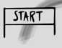

Gewenste situatie   | (Waarom en voor wie)
Hoe ga je dat doen | Mijlpaal 1:  Mijlpaal 2:  Mijlpaal 3:
Wie, Wat heb je nodig
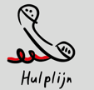
Welke obstakels kan of kom je tegen 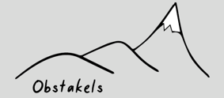
Reflectie  | Na elke mijlpaal die je bereikt hebt, kijk je even terug. Hoe is het gegaan. Wat ging goed, wat niet, wat ga ik niet meer doen, wat ga ik anders doen.

